**富荣固收：债市或将延续震荡，短期压力与中期机会并存**

**观点：**

（1）国内方面：

经济呈现结构性修复特征，市场对此已有较充分预期，对债市的影响趋于钝化。关注重点转向房地产等以及9月末政治局会议可能出台的财政刺激或中长期资金疏导政策。关键变量在于周期品（尤其工业金属）价格波动可能传导至PPI超预期回升，若出现可能强化政策紧缩预期。

9月面临年内最大单周存单到期（超1.2万亿）、季末缴税高峰、信贷冲量及MPA考核四重压力，资金利率中枢或系统性抬升（DR007预期至1.55%），波动率显著放大。流动性维持合理充裕需央行加大公开市场操作力度。美联储9月降息为高度共识事件，但需关注国内市场定价的“跟随降息”预期。

《公开募集证券投资基金销售费用管理规定（征求意见稿）》中下调公募基金销售费率，可能降低机构配置意愿，短期或触发赎回行为并引发债市连锁调整。叠加当前机构久期仍处高位、情绪修复不充分，需警惕负反馈风险演化。

（2）海外及其他：

海外宽松环境强化，但贸易摩擦加剧形成对冲压力。国内需防范政策不跟进海外降息的风险敞口，同时股债资金轮动效应尚未完全消退。

（3）上周债券市场：

上周（2025年9月1日-2025年9月5日，以下简称上周）股债联动“不对称”。周初股市调整但债市修复颇为克制，而后股市迎来修复行情，叠加市场“反内卷”预期升温，推动债市单边下跌。

展望后市，债市或将延续震荡态势，短期压力与中期机会并存。9月资金面多重扰动因素集中（存单到期高峰、缴税大月、MPA考核）可能推升资金利率中枢；美联储降息窗口临近但国内政策跟进存在不确定性，形成核心博弈点；公募基金费率下调或引发短期赎回潮冲击市场情绪。尽管结构性修复预期下债市对基本面钝化，但“股债跷跷板”效应减弱、政府债供给压力趋缓及中期资产荒逻辑未改，或为四季度利率下行埋下伏笔。

# 1、上周高频数据

8月美国非农就业人数仅增加2.2万人，远低于预期，失业率升至4.3%。截至9月5日，美元指数跌0.12%，在岸人民币跌0.07%，欧元跌8.15%，瑞郎涨0.47%，澳元涨0.24%。

**图一：主要货币变化率**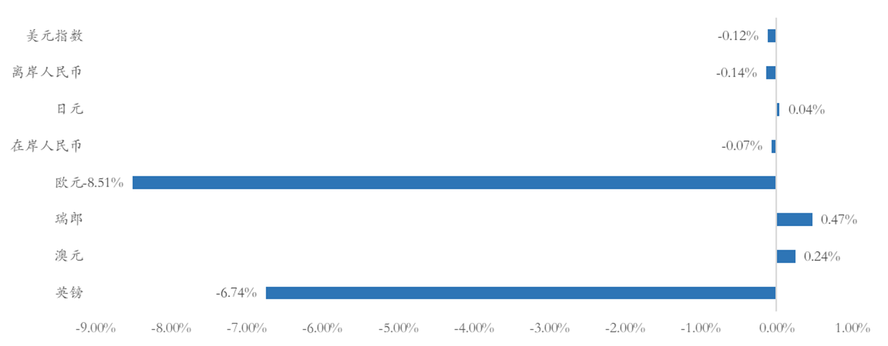数据来源：wind，富荣基金；统计区间：20250901-20250905

# 2、上周债券市场

**资金面整体均衡偏暖。**DR001下行1.32bp至1.32%，DR007下行7.86bp至1.44%，R001下行5.75bp至1.36％，R007下行6.05bp至1.46％，GC001上行15.70bp至1.39%，GC007下行3.10bp至1.45％。

**债市延续震荡走弱态势。**1Y、5Y、10Y、30Y国债收益率分别较前一周变化2.61bp、-2.01bp、-1.19bp、-2.5bp至1.3959%、1.6121%、1.8260%、2.1125%。

**图二：资金面变化**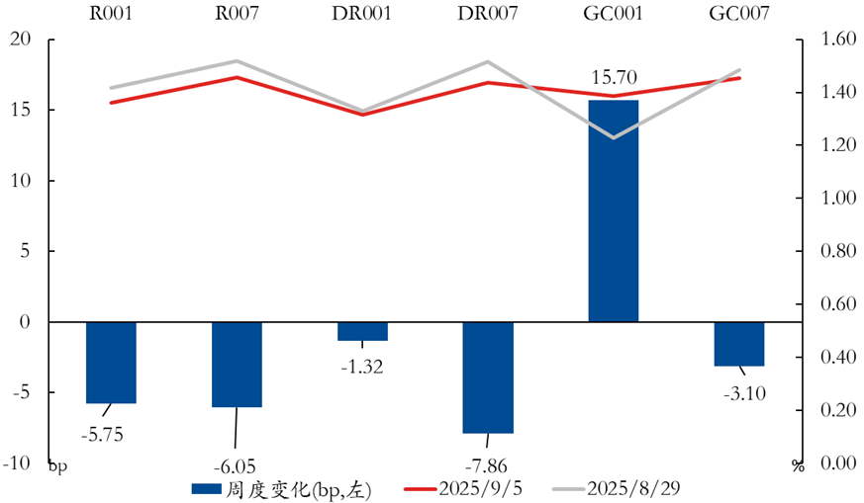数据来源：wind，富荣基金；统计区间：20250901-20250905

**图三：国债周度变化**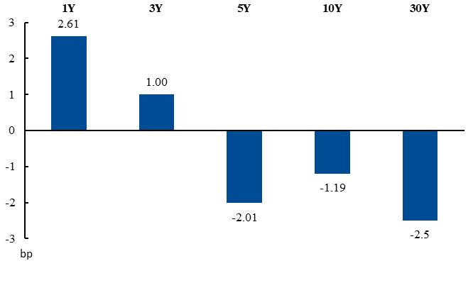数据来源：wind，富荣基金；统计区间：20250901-20250905

央行全口径净回笼12047亿元，月初资金面保持平稳，3M买断式逆回购等量续作，1Y国股行存单发行价格下行至1.66%，1Y国债活跃券收益率上行4BP至1.39%。

信用债收益率多数品种开始下行，长短下行幅度大于短端。从利差角度看，多数品种利差收窄。整体上信用债虽重回下行格局，但依然受到权益类资产趋势的较大影响。

**图四：信用债收益率变化**

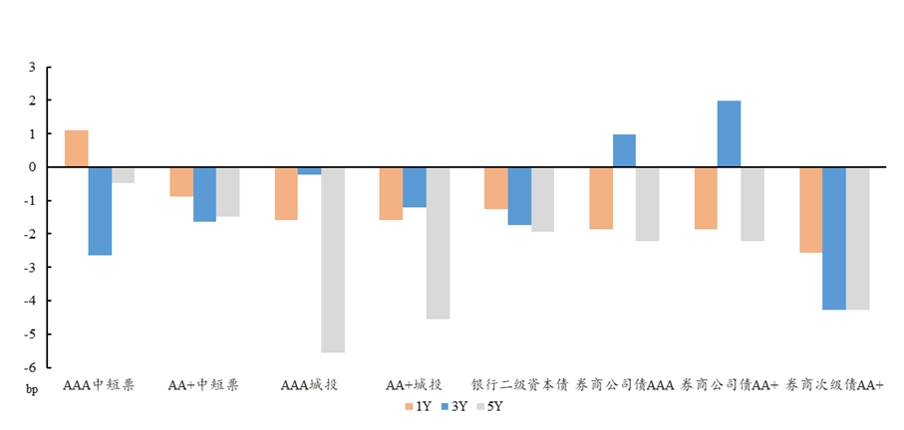数据来源：wind，富荣基金；统计区间：20250901-20250905

**图五：信用利差变化**

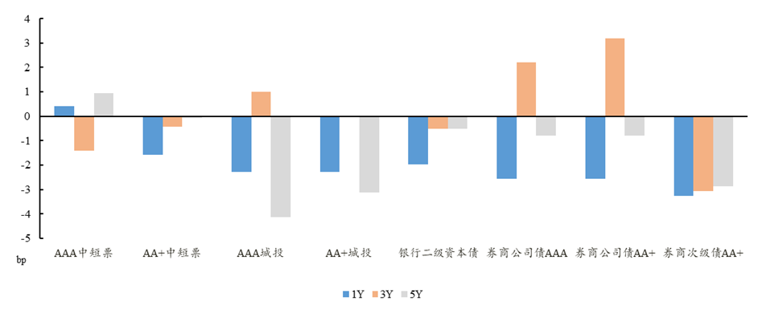数据来源：wind，富荣基金；统计区间：20250901-20250905

风险提示：

1、本材料中的信息均来源于我们认为可靠的已公开资料和合作客户的研究成果，但本公司及研究人员对这些信息的准确性和完整性不作任何保证，也不保证本材料所包含的信息或建议在本材料发出后不会发生任何变更，且本材料仅反映发布时的资料、观点和预测，可能在随后会作出调整。2、本材料中的资料、观点和预测等仅供参考，在任何时候均不构成对任何人的个人推荐。市场有风险，投资需谨慎。